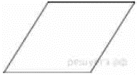
Задание 12. (54) Периметр ромба равен 24, а один из углов равен 30°. Найдите площадь ромба.

